２０１６年 １月号
古河アマチュア無線クラブ
ＪＡＲＬ登録 14-1-9 クラブ局 JH1ZSB
代表:JI1WLB 事務局:JH1NXU 編集:JH1WFK

JARL主催FDコンテスト、クラブみんなで参加しよう
会員総力で無線運用しよう

会長 杉山 清 JI1WLB
あけましておめでとうございます
地球温暖化と言え、寒さ厳しき、新年お迎えされ、会員の皆様におかれましては、ますますご健勝のこととお慶び申し上げます。
日頃、クラブ活動において、ご理解とご協力いただき誠にありがとうございます。
昨年はマイナンバーカードにおいて国民から確実に税を徴収すべく制度が進められている中、650万通の未達があり、そのセキュリティーも明確に示されていないなか、我々庶民に10％税が迫っています。
又､平成２７年は「おおのくらぶ」との特別局相互運用から始め、桃祭り特別局（8N1MOMO）古河市合併10周年記念特別局（8N1KOGAX）またハム仲間を養成するため、第4級アマチュア無線養成課程講習会を開催し、新たな仲間が増えたものと思います。
そして古河アマチュア無線クラブでは、これまで築かれた歴史をもとに、更なるハムライフを楽しみたいと考えています。
そこで新年度事業をみんなで考え、クラブ員一丸となって、皆さんの総力を生かしクラブ活動に､ご協力くださいます様お願いいたします。

平成28年 元旦
今年は栃木県支部の担当で、猛暑の中、那須高原でされました。
栃木・茨城合同ミーテイング
那須高原 クラブでは10名参加
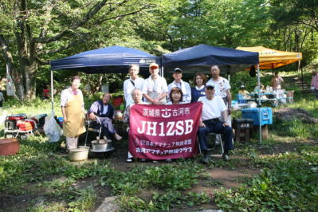
会場は那須町の施設でNPO法人が管理運営している那須町野外研修センターでした。
総勢86名の参加とあり、若い方、家族連れの参加がありました。
当クラブは家族含め10名、車4台に分乗して参加。いつも通り、最多の参加クラブでした。
が、2ndや3rdが大きくなり、じっちゃん・ばっちゃんとは付き合ってられないと・・・
翌日、平成の森散策（40分）と源泉かけ流し温泉「那須山」で休憩・昼食をとり無事帰ってきました。
来年は茨城県で開催されます。大勢で参加しましょう。
4アマ無線技士養成課程講習会を開催
中央公民館にて県内外から51名受講
久々の講習会を、古河クラブを事務代行機関として開催しました。
期間：8月16日（日）と23日（日） 場所：古河市中央公民館。
管理責任者JI1WLB 受付事務 JH1GDT 講師：法規JH1WFK 無線工学JH1NＸU。
JG1BCCの発案から体制作り、ＪＡＲＤへの申請、講習会実施においては、会場準備・片づけ・オリエンテーションのデモ・展示など多くのクラブメンバーが協力しました。
受講生は老若男女51名（52名申し込み1名欠席）。申し込んだりキャンセルしたり、受付事務のGDTさんは大変なご苦労でした。
講義時間は、法規6時間・工学４時間で、昔の講習会よりはるかに少なく、しかも、教科書類は初日に配布するという、受講者には事前勉強の時間がない厳しいやり方でした。
もっとも、本当に「アマ無線」やる気があれば、事前に自分で参考書を手に入れて勉強する努力が望ましいですが。
時間も決められていて、1分前に「休憩」にしたら、ＪＡＲＤの職員から「講義時間はきちんと守ってほしい」とクレーム。（講義内容の時間配分は講師の裁量）
講師も互いに他の講義を傍聴できないという、何とも「がちがち」なルール。しかも、双方「講師の事故に備えて会場に待機せよ」とのことでした。だったら、互いに教室に居られたらいいと思われるなですが・・・・
試験終了後に「オリエンテーション」として、ビデオ上映、免許申請や開局方法、機器展示・実演をしたのですが、数名の参加しかありませんでした。「無線が好き」な人が多く育つといいですね。。
（JH1WFK記）
早いもので、旧古河市・総和町・三和町が「平成の大合併」推進策の期間ギリギリに合併してから10年。何はともあれ、お祝いして記念局を運用。
新古河市合併10年記念局運用
８Ｎ１ＫＯＧＡＸ 81日間2,422交信
前号でお知らせしたように、今回はクラブ局ＪＨ１ZSBの指定事項（識別信号：コールサイン）変更で対処しました。
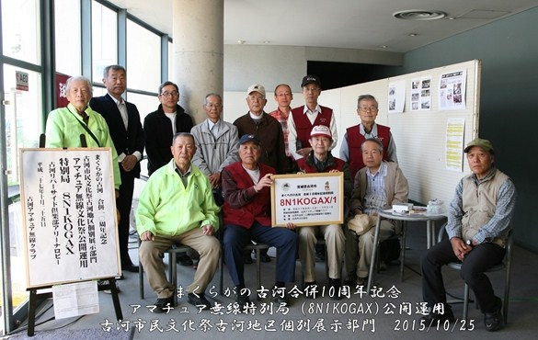
運用期間は8月12日から10月31日まで。古河市文化祭の事業としても取り込み、公開運用を含めてクラブ員9局が担当。計2,422交信を達成しました。
市の後援・アリーナ使用についてはJI1WLB杉山会長、局の,変更手続き・運用管理は事務局JH1NXU井口さんにお手数をおかけしました。
今後も機会をとらえて特別局の運用をしたいですね。

電気・電波の面白さを展示・実演
青少年のための科学の祭典

11月7日（土）恒例の「青少年のための科学の祭典 古河大会」が、総和体育館で開催され、当クラブも出展。
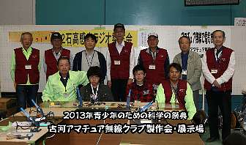
電気・磁気・電波に関する実験・実演に加え、好評の「ラジオの製作」を2回（12名）実施しました。
今後も面白い実験セットを工夫し、小中高校生に電気・電波に興味をもってもらい、将来のアマチュア無線家を育てたいですね。
なお、今回もアイコムの協力をえて、特定小電力無線機を貸して頂き、来場の子供たちに「無線交信」の面白さを体験してもらいました。
「科学の祭典」は県内では東海村で、開催されており、全国的に多くの地区で開催されています。
情報を集めたり、我々も見学に出向いて、参考にしたり勉強するのもいいですね。

クラブ宿泊忘年会／何でも相談・勉強会
12月5日（土） ネーブルパーク平成館

今回は、忘年会に先立ち、午後から平成館研修室において「何でも相談・お披露目会」を開催。
電気・電波・アマ無線をテーマに、参加者の自由に相談や無線機・実験セット等のお披露目。
目を引いたのはJN1NVQ製作の「磁気浮上移動体」の実験セット。ループ状のレール上を
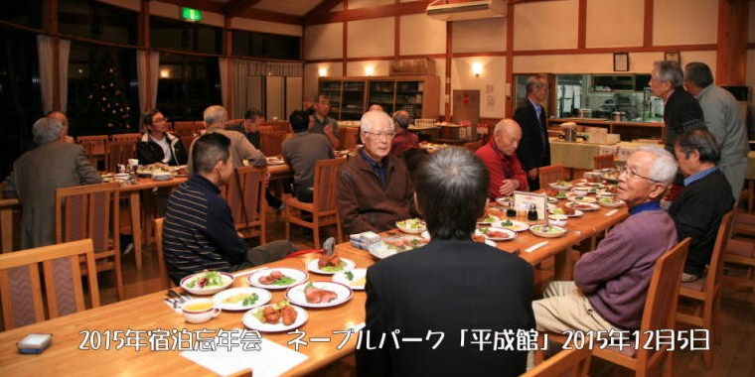
音もなく移動体が動くさまは面白く不思議。ＪＲのリニア新幹線実験も始まっており興味深々。
夕方からのホールでの忘年会は20名が参加。
1015年を振り返り、ああじゃこおじゃの懇親会。JH1NXUのカラオケ２曲披露には「隠れた才能」発見！
２次会もふくめて大いに楽しむ。

第３５回 ＪＡＲＬ茨城県支部 賀詞交歓会
１月１６日（土）ネーブルパーク平成館
今回は西茨城ハムクラブが担当し、当初「ビアスパークしもつま」で開催予定でしたが、関東・東北大雨災害による施設修復が長引き、使用不能のため平成館で当クラブもお手伝いしての開催となりました。
JH1XUP前田関東本部長・JH1NLL安部栃木県支部長及び県内会員４５名の参加で（当クラブより支部長含め１２名参加）、にぎやかに開催されました。

今 後 の 行 事 予 定
期 日 | 行 事 名 | 場 所 | 備 考
Ｈ28- 2-11 | 関東ＵＨＦコンテスト |  | 関東地方本部(8支部)
3-1～4-10 | ８Ｎ１ＭＯＭＯ運用 | 市内中心 | 常置場所（交流センター）
3-19・20 | 8N1MOMOアンテナ設置 | 交流センター
3-6 | モービルＦＯＸハンティング | 県央地区 | 県支部行事
3-23～25 | 8N1MOMO常置場所宿泊運用 | 交流センター

編集後記
5月以来の会報。期間発行で、紙面をクラブ会員の活動や投稿で埋めたいですね。
JARL会員増強運動が引き続き実施されています。会員獲得にご協力をしましょう。

